O7 ผลการปฏิบัติงานของแต่ละสายงาน
ประจำเดือน ตุลาคม 2567

ข้อมูล ณ วันที่ 31 ตุลาคม 2567

งานจราจร
เมื่อวันที่ 11 ตุลาคม 2567 เวลา 09.00 น. ร.ต.อ.วัลลพ ชื่นศิริ รอง สวป.สภ.หนองบัว พร้อมชุดปฏิบัติการจราจร ได้มีการรักษาความปลอดภัยและอำนวยความสะดวกด้านการจราจรแก่ขบวนกีฬาสีโรงเรียนหนองบัว

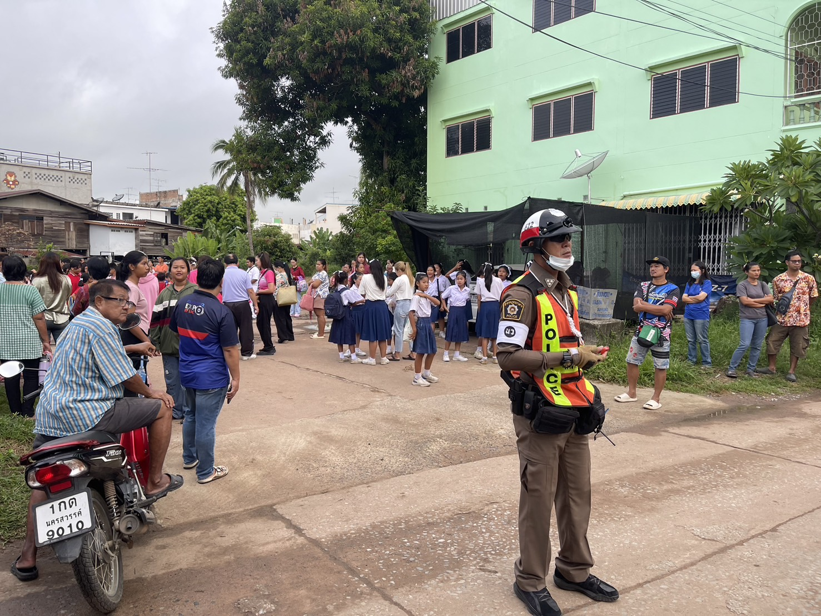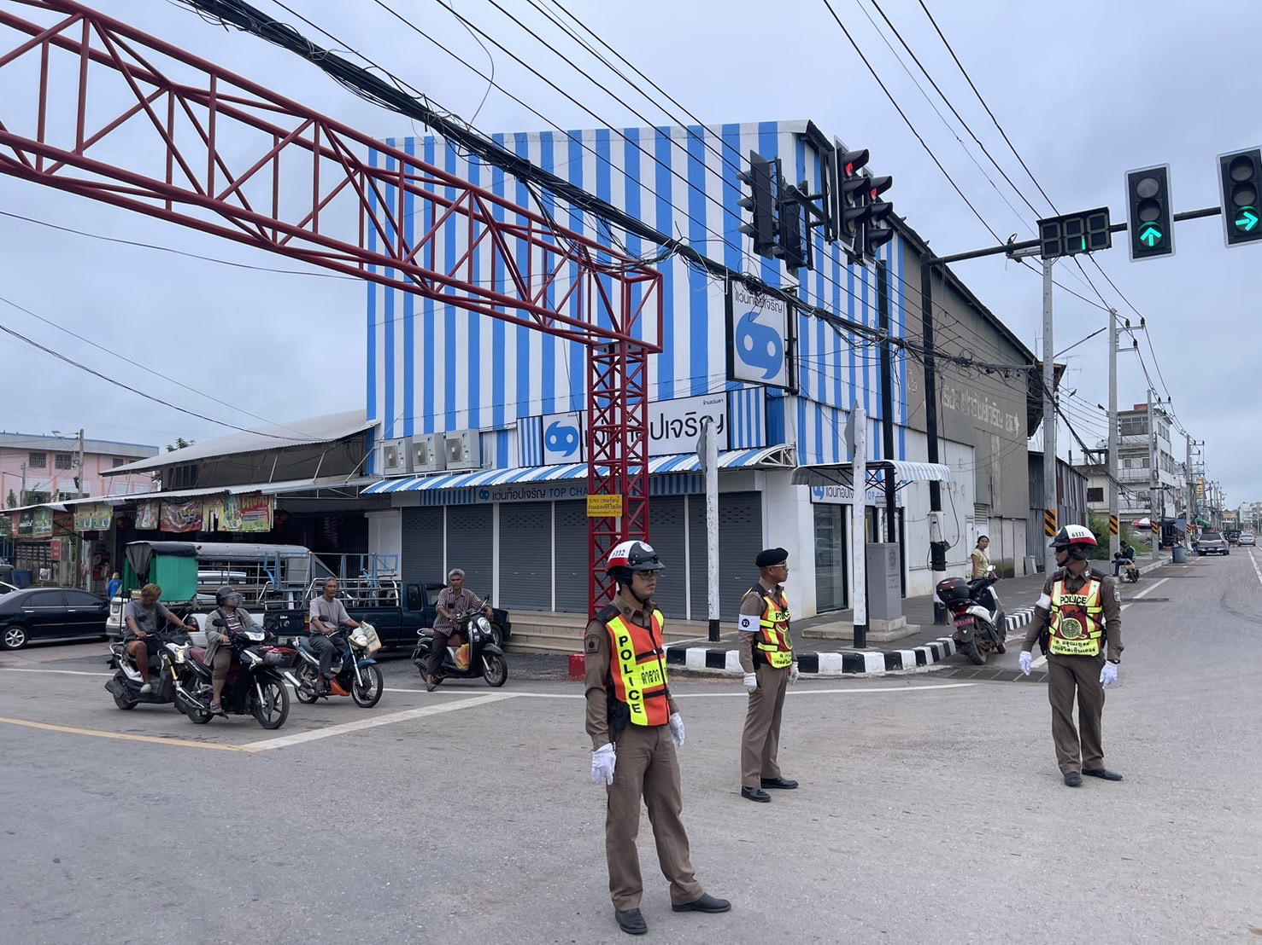

เมื่อวันที่ 21 ตุลาคม 2567 เวลา 16.00 น. ส.ต.ต.นฤเศรฐ อรุณศรี มีประชาชนขอความช่วยเหลือเนื่องจากรถสตาร์ทไม่ติด เจ้าหน้าที่ตำรวจจราจรจึงให้การช่วยเหลือโดยการนำรถจราจรมาพ่วงแบตเตอร์รี่ให้ ตามโครงการ “สุภาพบุรุษจราจร ประชาชนสัญจรปลอดภัย”
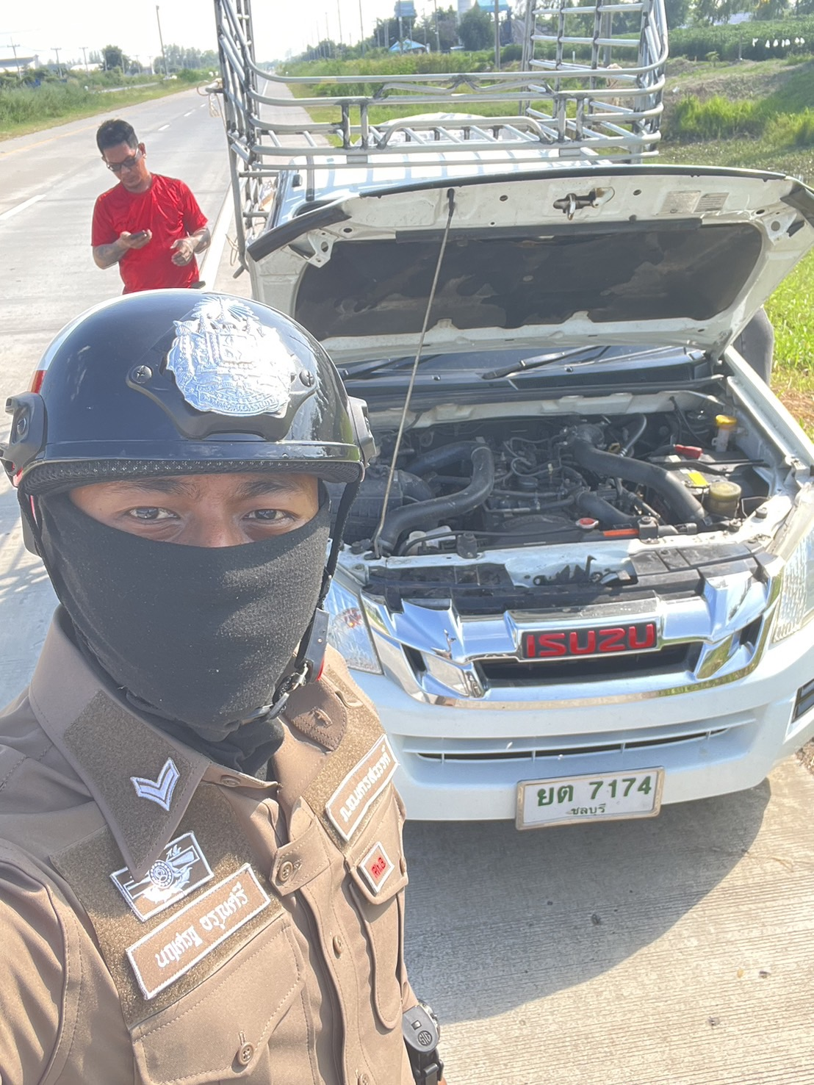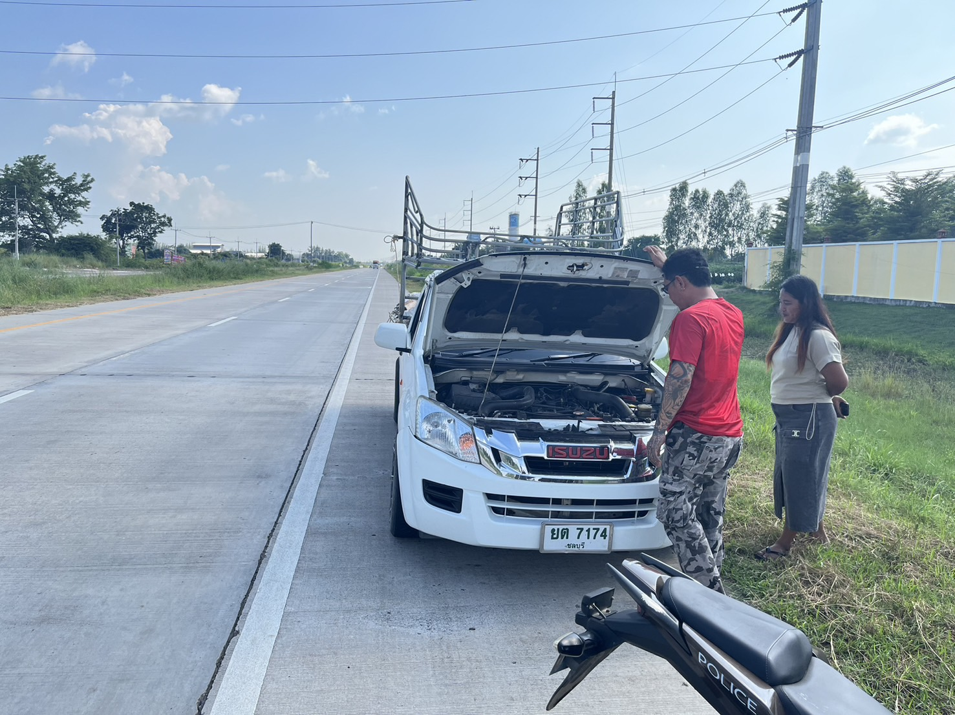

เมื่อวันที่ 27 ตุลาคม 2567 เวลา 10.00 น. ร.ต.อ.วัลลพ ชื่นศิริ รอง สวป.สภ.หนองบัว รับแจ้งว่ามีประชาชนขอความช่วยเหลือเนื่องจากรถสตาร์ทไม่ติดเจ้าหน้าที่ตำรวจจราจรจึงให้การช่วยเหลือโดยการนำรถจราจรมาพ่วงแบตเตอร์รี่ให้ ตามโครงการ “สุภาพบุรุษจราจร ประชาชนสัญจรปลอดภัย”

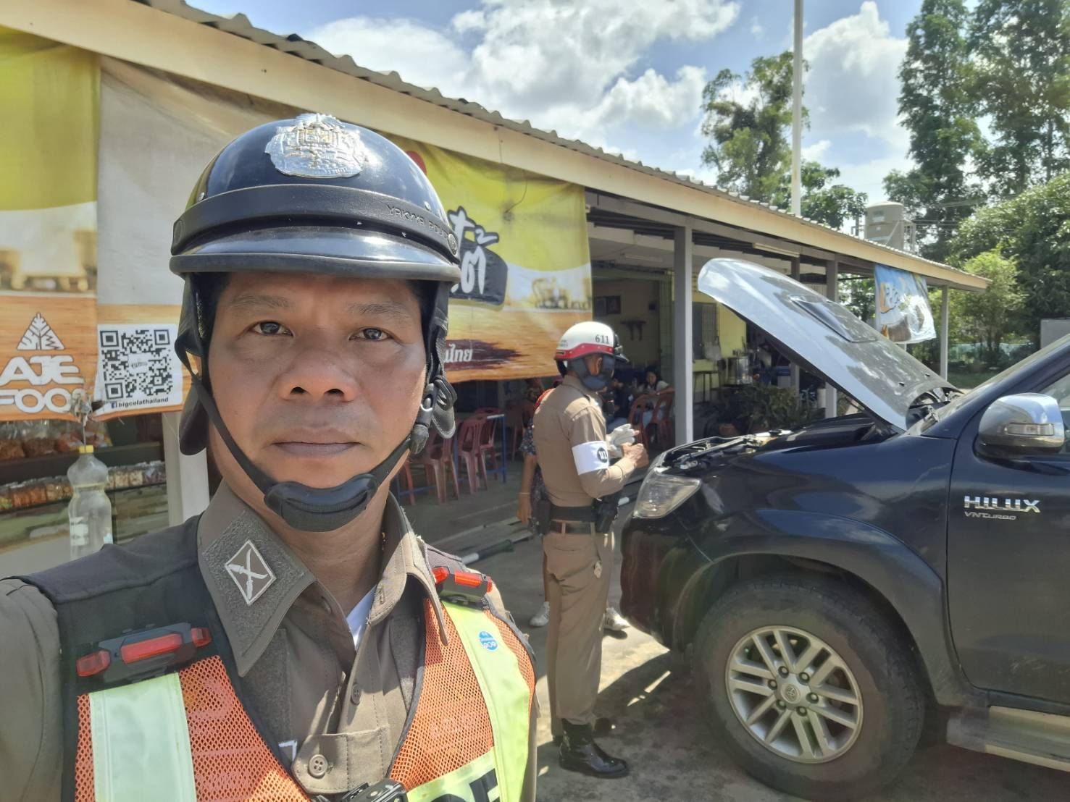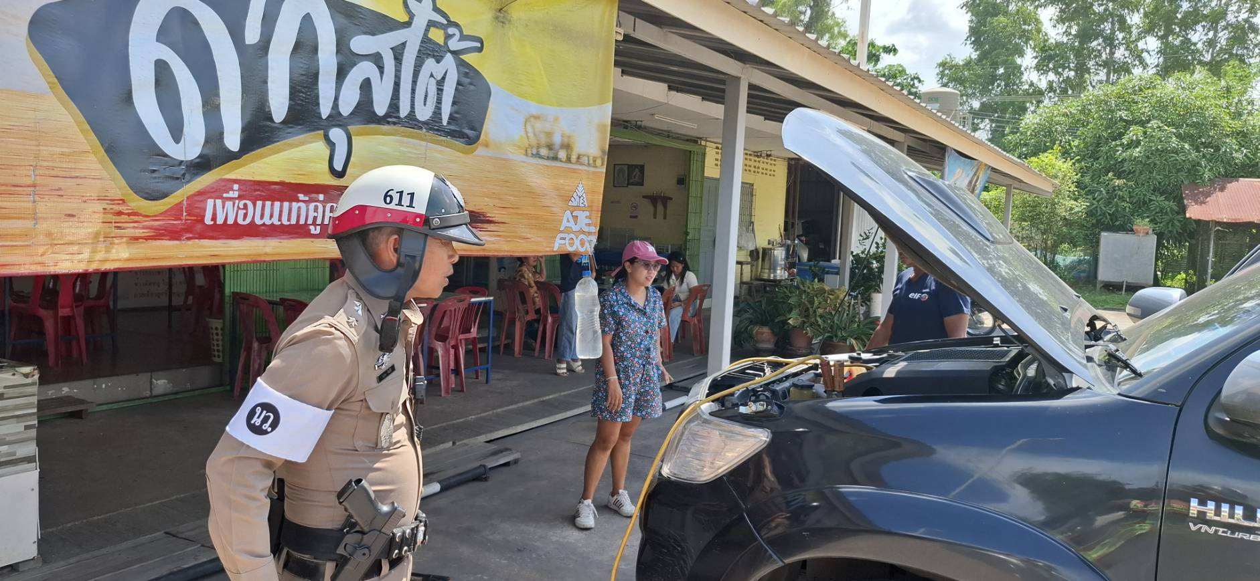

เมื่อวันที่ 28 ตุลาคม 2567 เวลา 09.00 น. ร.ต.อ.ณรงค์ศักดิ์ จันทร์ทอง รอง สวป.สภ.หนองบัว พร้อมเจ้าหน้าที่ตำรวจสายงานจราจรได้ร่วมกับเจ้าหน้าที่กรมทางหนองบัวทาสีเส้นขาวแดงบริเวณฟุตบาทหน้าโรงเรียนหนองบัว

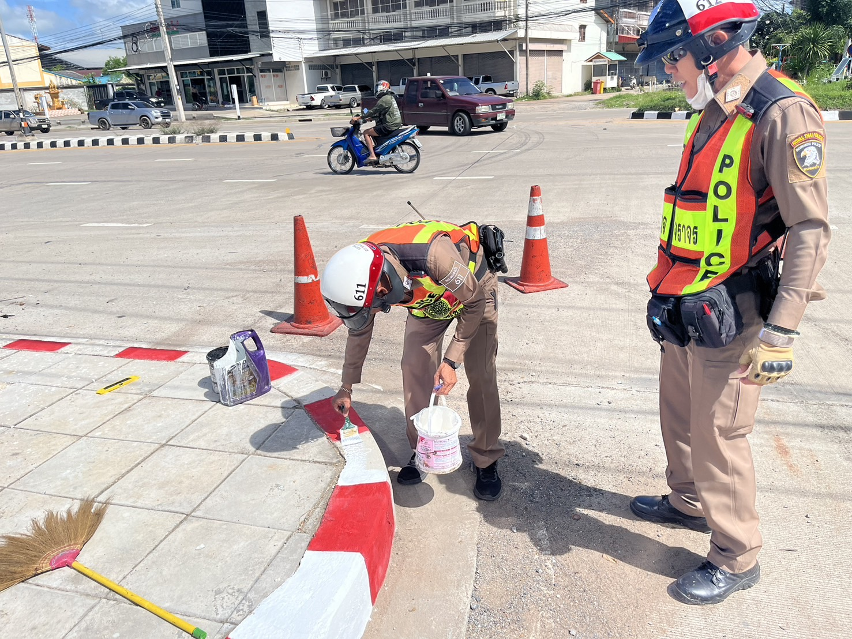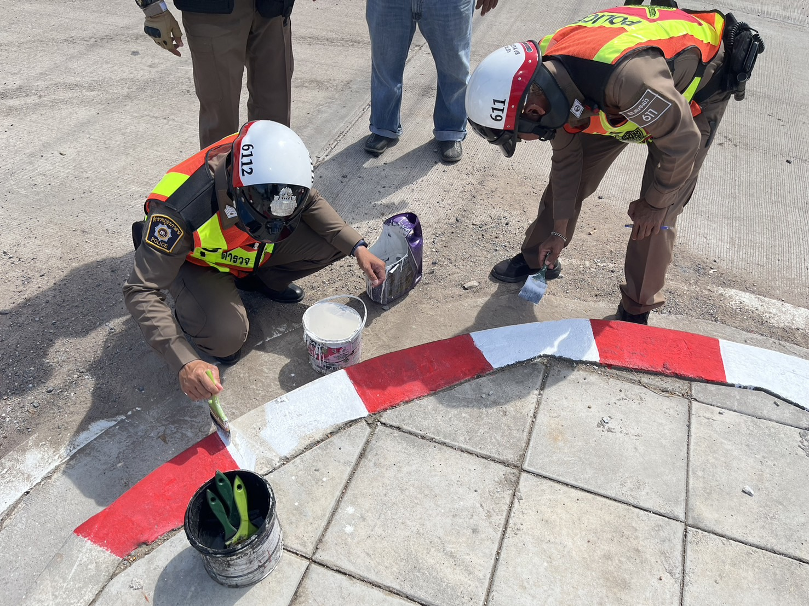

1-31 ต.ค. 2567
ช่วงวันที่ 1 ตุลาคม 2567 ถึง 31 ตุลาคม 2567 เจ้าหน้าที่ตำรวจจราจรได้มีการอำนวยความสะดวกด้านการจราจรและดูแลความปลอดภัยของประชาชน หน้าสถานศึกษาและจุดบริการต่าง ๆ จำนวน 92 ครั้ง
ช่วงวันที่ 1 ตุลาคม 2567 ถึง 31 ตุลาคม 2567 เจ้าหน้าที่ตำรวจจราจรได้มีการอำนวยความสะดวกด้านการจราจร และดูแลความปลอดภัยของประชาชนที่ข้ามถนนบริเวณหน้าห้างสรรพสินค้า ในช่วงเวลาเร่งด่วน และมีปริมาณรถหนาแน่น จำนวน 9 ครั้ง
ผลการจับกุมคดีจราจร ช่วงวันที่ 1 ตุลาคม 2567 ถึง 31 ตุลาคม 2567 ไม่สวมหมวกนิรภัย จำนวน 113 ราย เมาขับ จำนวน 2 ราย ไม่คาดเข็มขัดนิรภัย จำนวน 6 ราย ความเร็วเกินกำหนด จำนวน 2 ราย ไม่มีใบขับขี่ จำนวน 94 ราย รถไม่ปลอดภัย จำนวน 9 ราย ขับรถย้อนศร จำนวน 6 ราย ฝ่าฝืนสัญญาณไฟ จำนวน 2 ราย รวมทั้งสิ้น 234 ราย
ผลการการตรวจยึดรถ ช่วงวันที่ 1 ตุลาคม 2567 ถึง 31 ตุลาคม 2567 จำนวน 2 ราย
